广州生益科技股份有限公司简介
广东生益科技股份有限公司创建于1985年，是一家由香港伟华电子有限公司、东莞市电子工业总公司、广东省外贸开发公司等几大股东投资建立的中外合资股份制上市企业。
公司主要产品有阻燃型环氧玻纤布覆铜板、复合基材环氧覆铜板及多层板用系列半固化片。产品主要供制作单、双面及多层线路板，广泛用于手机、汽车、通讯设备、计算机以及各种高档电子产品中。
作为我国最大的覆铜板生产企业，公司技术力量雄厚，先后开发出多种具有国际先进水平的高科技产品，是东莞市唯一一家拥有国家级企业研究开发中心的企业，产品质量始终保持国际领先水平。主导产品已获得西门子、摩托罗拉、索尼、诺基亚、三星、华为等企业的认证，形成了较大的竞争优势，产品远销美国、欧盟、马来西亚、新加坡等世界多个国家和地区。在世界制造中心转移到中国且竞争日趋激烈的情况下，销量始终保持国内第一。
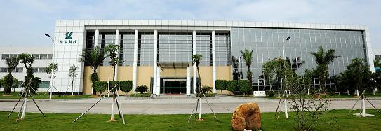
为充分利用资本市场，不断壮大企业实力，实现快速增长，公司于98年在上海证券交易所成功上市，是目前国内唯一一家覆铜板上市公司。公司先后在行业内率先获得ISO9001、ISO14001、ISO/TS16949和BS7799信息安全等管理体系认证，以及“全国出口创汇先进企业”、“中华之最（覆铜板生产基地）”、“中国电子元件百强企业”、 “中国企业综合实力500强”、“国家863计划CIMS应用示范企业”、“东莞市工业龙头企业”、“全国模范劳动关系和谐企业”、“东莞市装备制造业重点企业”、“国家高新技术企业”、“国家标准化良好行为AAAA级企业”、“国家驰名商标”等多个国家和省市荣誉称号。
经过生益人的不断努力，生益科技不仅已经成为国内覆铜板行业的领头羊，同时也已成为东莞本土在国际上最具市场竞争力的专业制造企业之一。覆铜板产量已经从由当初的年产60万平方米发展到现在的2500多万平方米。
2004年，公司在东莞松山湖高科技工业园置地四百多亩兴建松山湖工厂，整个松山湖项目预计总投资为32亿人民币，整个项目完成后，将成为华南地区最大的覆铜板生产基地。2005年7月、2007年7月、2009年10月，松山湖的一二三期项目陆续投产；2010年8月公司决定投资12亿多元建设松山湖第四、第五期项目。同时，生益科技基于战略发展需要已走出东莞，并在苏州、陕西和连云港等地分别建立了苏州生益科技有限公司、陕西生益科技有限公司、连云港东海硅微粉有限责任公司等控股合资子公司……
生益科技正以崭新的姿态和前所未有的速度向前发展。

